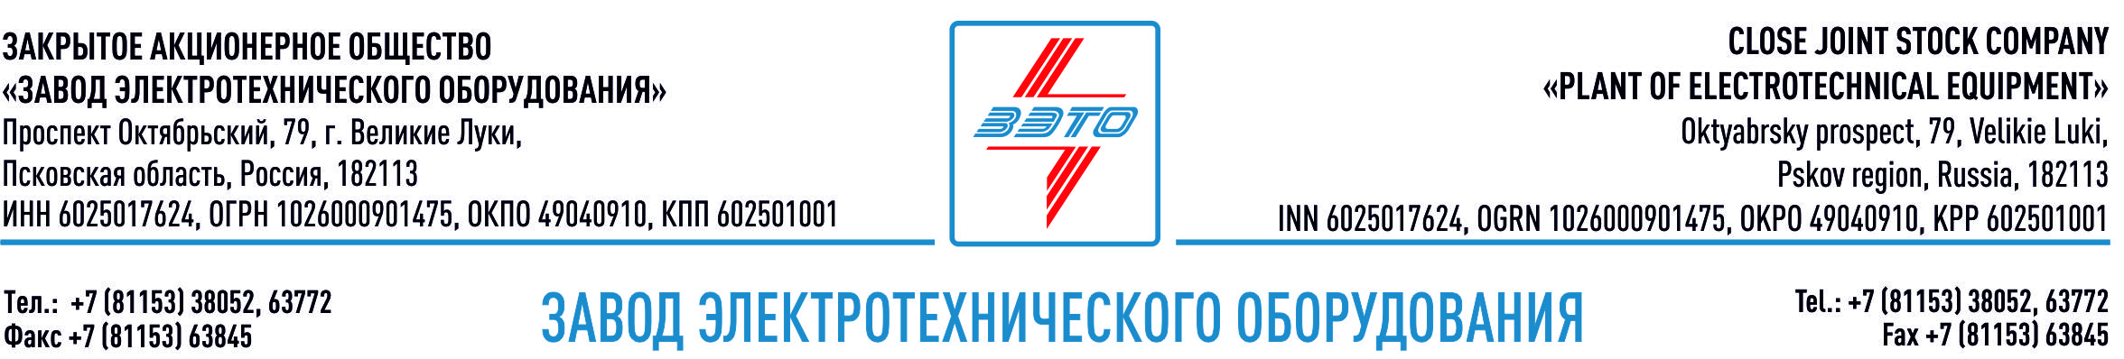

ПРЕСС-РЕЛИЗ, 02.08.2023, Великие Луки, Псковская обл.

Оборудование "ЗЭТО" для крупнейшей электросетевой системы Восточной Сибири

Завод "ЗЭТО" поставил крупную партию электротехнического оборудования для ПС 500 кВ «Усть-Кут» и ПС 500 кВ «Нижнеангарская».

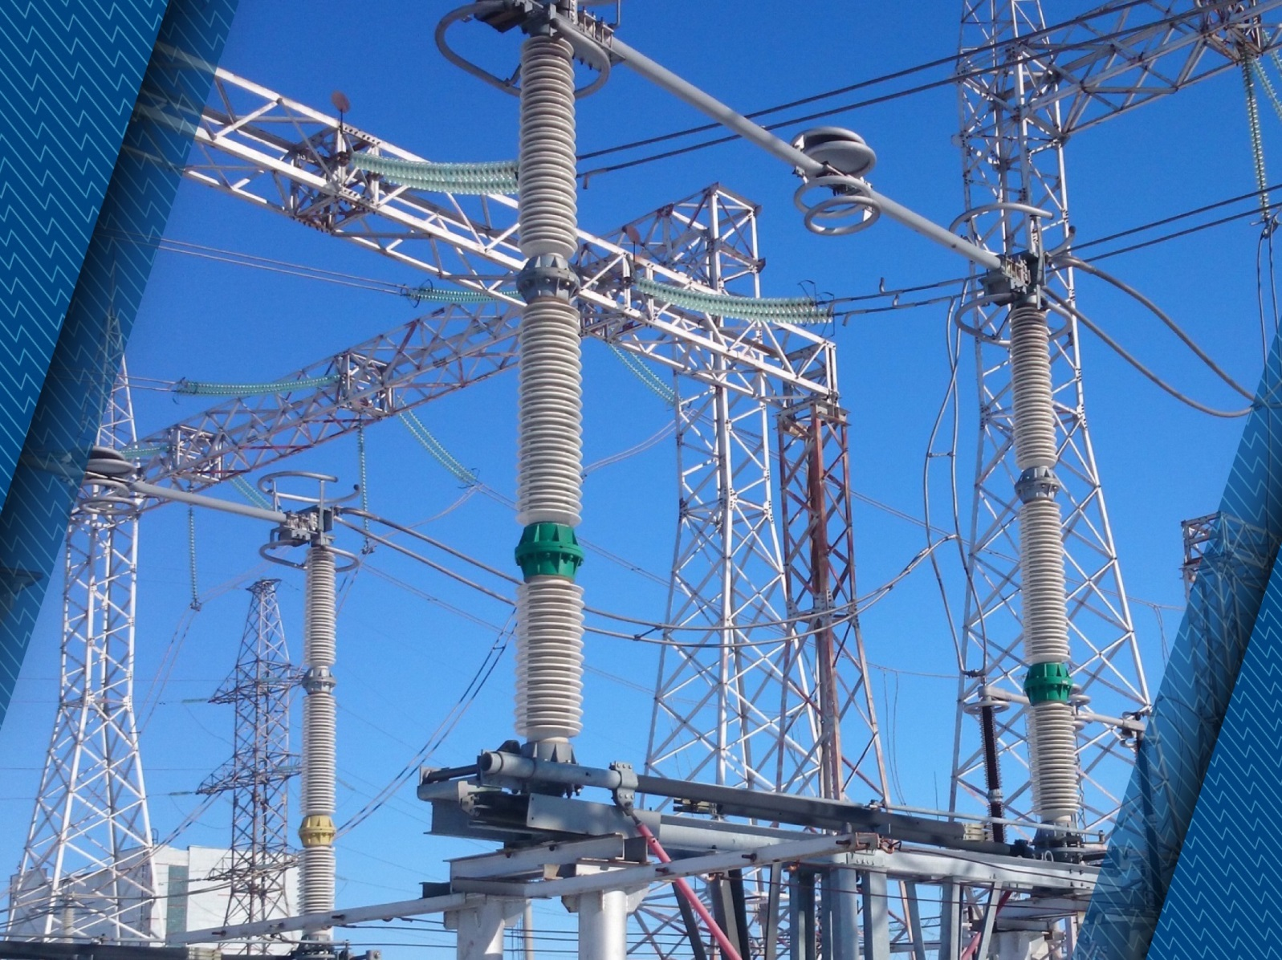

«Россети» удвоили мощность главного центра питания Пеледуйского энергокольца, сообщает пресс-служба компании. На подстанции 500 кВ «Усть-Кут» в Иркутской области введено в работу новое силовое оборудование российского производства, благодаря чему установленная мощность объекта возросла с 501 МВА до 1002 МВА. Это обеспечило возможность электроснабжения строящихся в регионе промышленных производств, увеличение пропускной способности Байкало-Амурской магистрали, а также повысило надежность Пеледуйского энергокольца.

Для ПС 500 кВ «Усть-Кут» заводом электротехнического оборудования "ЗЭТО" (г. Великие Луки), входящем в «Промышленный электротехнический кластер Псковской области» были изготовлены и поставлены разъединители 220 и 500 кВ, заземлители 500 кВ, ОПН 220 кВ, шинные опоры 35, 220 и 500 кВ.

Подстанцию «Усть-Кут» построили в рамках реализации национального проекта – Комплексного плана модернизации и расширения магистральной инфраструктуры. Она является основным центром питания Пеледуйского энергокольца – крупнейшей электросетевой системы Восточной Сибири, связывающей энергообъекты в Иркутской области, Забайкалье, Бурятии и Якутии.

В 2023 году к «Усть-Куту» будут подключены ЛЭП к строящейся подстанции 500 кВ «Нижнеангарская», которая также входит в состав нацпроекта. Кроме того, от объекта будут запитаны Ковыктинскинское месторождение (ресурсная база газопровода «Сила Сибири») и газохимический кластер Иркутской нефтяной компании.

Для ПС 500 кВ «Нижнеангарская» заводом «ЗЭТО» были поставлены заземлители 500 кВ, разъединители 220 и 500 кВ, трансформаторы тока 110 кВ, шинные опоры 35, 220 и 500 кВ.

Вся продукция производства «ЗЭТО» для вышеуказанных энергообъектов входит в перечень первичного оборудования, материалов и систем, допущенных к применению на объектах ПАО «Россети».

Основанный в 1959 году завод электротехнического оборудования ЗАО «ЗЭТО» (г. Великие Луки, Псковская область) является одним из крупнейших российских производителей электротехнического оборудования для электроэнергетики, нефтяной, газовой, добывающей и обрабатывающей промышленности, железных дорог, метрополитена, сельского и городского хозяйства. Перечень выпускаемого оборудования составляет более 400 наименований и охватывает все классы напряжений от 0,38 до 750 кВ. ЗАО «ЗЭТО» — современное, высокоэффективное, социально ориентированное предприятие, обладающее мощным научным и техническим потенциалом, стремящееся стать лидером по производству высоковольтного оборудования. ЗАО «ЗЭТО» входит в перечень системообразующих организаций Министерства промышленности и торговли РФ в категории «Энергетическое машиностроение, электрическая и кабельная промышленность» и является якорным резидентом «Промышленного электротехнического кластера Псковской области» и Технопарка «Электрополис». Подробнее: https://www.zeto.ru

Пресс-релиз подготовлен по материалам https://www.rosseti.ru

